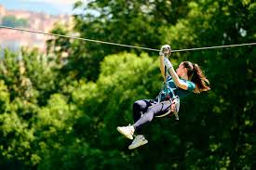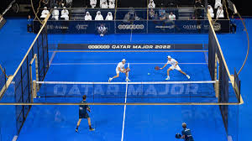

Fiche d’inscription spéciale
« Les mercredis insolites »

Cette inscription engage mon enfant à être présent tous les mercredis entre 12h30 et 14h30. Deux ou trois activités de la liste ci-dessous seront proposées chaque mercredi :

Boxe / Baseball / Tennis Ballon / HIIT / Lutte / Laser run / Escalade / Spike Ball / Ski de fond / Randonnée/ Foot Golf / Badminton / Frisbee Golf / Pétanque / Ultimate / Ping-Pong / Tir à l’arc / Pickle Ball.

4 activités BONUS seront proposées au cours de l’année. Les élèves pourront y accéder à condition d’avoir été présents tous les mercredis après-midi. Ces activités : Padel / Climb Up ou encore accrobranche se feront les mercredis après-midi de 13h à 16h30 (horaires à confirmer)

Je soussigné(e) M. ou Mme …………………………………….. autorise ……………………… à participer aux activités proposées les mercredis après-midi dans le cadre de l’Association Sportive «les mercredis insolites ».
CETTE AUTORISATION DOIT ÊTRE RENDUE EN PLUS DE LA FICHE D’INSCRIPTION AS !

Fiche d’inscription spéciale
« Les mercredis insolites »

Cette inscription engage mon enfant à être présent tous les mercredis entre 12h30 et 14h30. Deux ou trois activités de la liste ci-dessous seront proposées chaque mercredi :

Boxe / Baseball / Tennis Ballon / HIIT / Lutte / Laser run / Escalade / Spike Ball / Ski de fond / Randonnée/ Foot Golf / Badminton / Frisbee Golf / Pétanque / Ultimate / Ping-Pong / Tir à l’arc / Pickle Ball.

4 activités BONUS seront proposées au cours de l’année. Les élèves pourront y accéder à condition d’avoir été présents tous les mercredis après-midi. Ces activités : Padel / Climb Up ou encore accrobranche se feront les mercredis après-midi de 13h à 16h30 (horaires à confirmer)

Je soussigné(e) M. ou Mme …………………………………….. autorise ……………………… à participer aux activités proposées les mercredis après-midi dans le cadre de l’Association Sportive «les mercredis insolites ».
CETTE AUTORISATION DOIT ÊTRE RENDUE EN PLUS DE LA FICHE D’INSCRIPTION AS !

